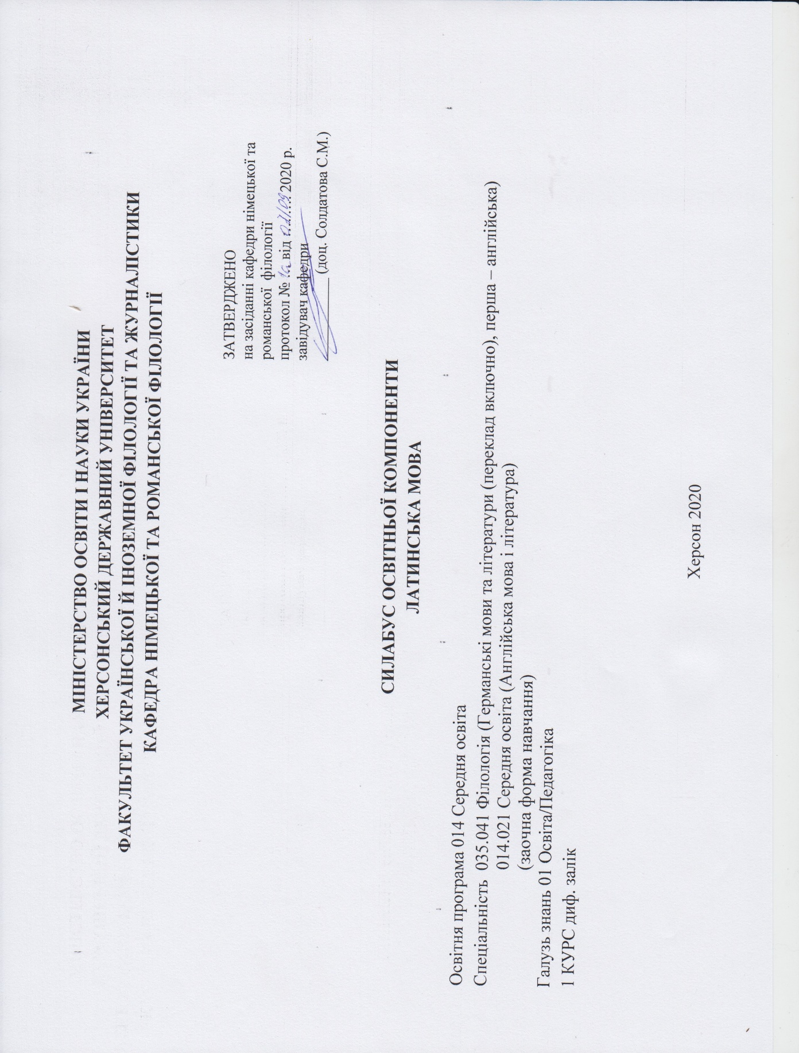МІНІСТЕРСТВО
Назва освітньої компоненти | Латинська мова
Викладач | Бандурко Зінаїда Валеріївна
Посилання на сайт | http://www.kspu.edu/About/Faculty/IUkrForeignPhilology/ChairGermRomLan.aspx
Контактний тел. | (0552)326758
E-mail викладача: | zinaida564@gmail.com
Графік консультацій | кожного вівторка

1. Анотація до курсу
Практичний курс «Латинська мова» створений задля ознайомлення студентів з основами латинської мови та її впливом на розвиток інших мов світу.

2. Мета та цілі курсу
Метою практичного курсу «Латинська мова» є:
- розширення лінгвістичного кругозору студентів;
- поглиблення знань з історії та культури античного світу;
- отримання студентами основних теоретичних та практичних знань з латинської мови;
- показати вплив латинської мови на розвиток інших мов індоєвропейської мовної сім’ї, взаємозв’язок мов та їх взаємовплив;
- сприяти розвитку наукового підходу до сучасних мов;
- сформувати компетентності з метою їх подальшого використання при вивченні професійно-орієнтованих програм.

Завдання курсу «Латинська мова»:
- Теоретичні:
- вивчення студентами основ фонетичної, лексичної, морфологічної та синтаксичної систем латинської мови;
- співставлення граматичної та фонетичної систем латинської мови та мов, що вивчаються;
- знання етапів становлення та розвитку латинської мови та Римської держави;
- ознайомлення з давньоримським літочисленням, з визначними особистостями, культурно спадщиною та пам’ятками Римської держави.

- Практичні:
- формування та вдосконалення навичок і вмінь читання та письма латинською мовою;
- вивчення основ словникового фонду мови та засвоєння лексичного мінімуму,
- перекладання нескладних речень та тексів з латинської мови на українську мову та з української мови на латинську з використанням словника;
- розуміння основного змісту текстів для читання та вивчення напам’ять;
- вивчення напам’ять необхідної кількості латинських сентенцій та текстів з перекладом.

3. Компетентності та програмні результати навчання
Загальні компетентності:
ЗК 5. Здатність застосовувати набуті знання та вміння в практичних ситуаціях.

Фахові компетентності:
ФК 6. Здатність здійснювати професійну діяльність українською та іноземною мовами, спираючись на знання організації мовних систем, законів їх розвитку, сучасних норм їх використання.
ФК 7. Здатність використовувати потенціал полілінгвальної підготовки для ефективного формування предметних компетентностей учнів.

Програмні результати навчання:
ПРН 2. Знання сучасних філологічних й дидактичних засад навчання іноземних мов і світової літератури та вміння творчо використовувати різні теорії й досвід (вітчизняний, закордонний) у процесі вирішення професійних завдань.
ПРН 9. Знання мовних норм, соціокультурної ситуації розвитку української та іноземних мов, що вивчаються, особливості використання мовних одиниць у певному контексті, мовний дискурс художньої літератури й сучасності.

4. Обсяг курсу на поточний навчальний рік
 | Лекції | Практичні заняття | Самостійна робота
Кількість годин | 0 | 6 | 84

5. Ознаки курсу
Рік викладання | Семестр | Спеціальність | Курс  (рік навчання) | Обов’язковий/  вибірковий
1-й | 2-й | 035.041 Філологія (Германські мови та літератури (переклад включно), перша – англійська)  014.021 Середня освіта (Англійська мова і література) | 1-й | обов’язковий

6. Технічне й програмне забезпечення/обладнання
Ноутбук, проектор, підручник, роздатковий матеріал.

7. Політика курсу
Здобувач вищої освіти повинен неухильно дотримуватися правил внутрішнього розпорядку навчального закладу; інших видів політики, передбаченої нормативними документами, що регулюють навчальний процес у ЗВО.
Обов’язковими є: відвідування практичних занять (неприпустимість пропусків, запізнень); правила поведінки на заняттях (активна участь, виконання необхідного мінімуму навчальної роботи, відключення телефонів); підготовка відповідей на питання практичного заняття, доповідей, презентацій, рефератів тощо на задану тематику. Здобувач вищої освіти зобов’язаний виконувати всі види роботи, як на практичних заняттях, так і самостійно згідно із вимогами.
Здобувачі мають інформувати викладача про неможливість відвідати заняття. У будь-якому випадку здобувачі зобов’язані дотримуватися термінів виконання усіх видів робіт, передбачених курсом. У випадку пропуску 5 чи більше практичних занять (але не більше 50% занять) без поважної причини, здобувач вищої освіти може бути не допущений до написання підсумкової контрольної роботи та підсумкового контролю (заліку), або його/її підсумкова оцінка буде знижена. У випадку відсутності на 50% (або більше) занять або невиконання більш як 50% роботи у межах курсу, здобувач вищої освіти допускається до написання підсумкової контрольної роботи та підсумкового контролю (заліку) лише за наявності не менше 35 балів за роботу впродовж семестру.

При організації освітнього процесу в Херсонському державному університеті студенти та викладачі діють відповідно до:
- Положення про самостійну роботу студентів (http://www.kspu.edu/About/DepartmentAndServices/DAcademicServ.aspx);
- Положення про організацію освітнього процесу (http://www.kspu.edu/About/DepartmentAndServices/ DAcademicServ.aspx);
- Положення про проведення практики студентів (http://www.kspu.edu/About/DepartmentAndServices/DAcademicServ.aspx);
- Положення про порядок оцінювання знань студентів (http://www.kspu.edu/About/DepartmentAndServices/ DAcademicServ.aspx);
- Положення про академічну доброчесність (http://www.kspu.edu/Information/Academicintegrity.aspx);
- Положення про кваліфікаційну роботу (проєкт) студента (http://www.kspu.edu/About/Faculty/INaturalScience/ MFstud.aspx);
- Положення про внутрішнє забезпечення якості освіти (http://www.kspu.edu/About/DepartmentAndServices/DMethodics/ EduProcess.aspx);
- Положення про порядок і умови обрання освітніх компонент/навчальних дисциплін за вибором здобувачами вищої освіти (http://www.kspu.edu/About/DepartmentAndServices/DMethodics/EduProcess.aspx)

8. Схема курсу
Тиждень, дата, години | Тема, план, кількість годин (аудиторної та самостійної) | Форма навчального заняття | Список рекомендованих джерел (за нумерацією розділу 10) | Завдання | Максимальна кількість балів
Модуль 1. Латинська мова в системі індоєвропейських мов
Тиждень А,  Тиждень Б  http://www.kspu.edu/forstudent/shedule.aspx  6 годин  (аудиторної роботи)  84 години (самостійної роботи) | Тема 1:  Загальні відомості з історії Стародавнього Риму  та латинської мови.  План:  1. Виникнення й існування латинської мови.  2. Загальні відомості з історії Стародавнього Риму.  Періодизація Римської держави.  3. Періодизація латинської мови.  4. Морфологія латинської мови. Спорідненість мов.  Вплив на інші мови.  5. Латинський алфавіт.  6. Латинський алфавіт.  7. Правила читання: голосні; приголосні; буквосполучення.  8. Довгота і короткість звуку.  8. Наголос.  (2 години аудиторної роботи) | Практичне заняття | Ос. 2-4  Дод. 5-15 | Опрацювати теоретичний матеріал.  Виконати практичні завдання. | 10 балів (виконання практичних завдань; написання самостійної роботи)
 | Тема 1:  Визначні особистості  Стародавнього Риму.  (20 годин самостійної роботи) | Самостійна робота | Ос. 1-4  Дод. 5-15 | Підготувати реферат про одну  із відомих особистостей Риму – діяча політики, мистецтва, науки, філософії тощо. | 15 балів (виконання реферату за встановленими вимогами)
 | Тема 2:  Іменник в латинській мові. І, ІІ відміна іменників. Прикметники І-ІІ відміни. Дієслівна система латинської мови.  План:  1. Граматичні категорії іменника.  2. Словникова форма іменника.  3. Основа іменника.  4. Відміни іменників.  5. Граматичні категорії прикметників  в латинській мові.  6. І відміна іменників.  7. ІІ відміна іменників.  8. Прикметники І–II відміни.  9. Узгодження прикметників І-ІІ відмін з іменниками.  10. Граматичні категорії дієслова.  11. Форми дієслова. Основи дієслова. Дієвідміни.  12. Дієслово sum, fui, -, esse.  13. Відмінювання дієслів у теперішньому часі дійсного способу активного стану  (praesens indicativi activi).  (2 години аудиторної роботи) | Практичне заняття | Ос. 1-4  Дод. 5-15 | Опрацювати теоретичний матеріал.  Виконати практичні завдання. | 10 балів (виконання практичних завдань; написання самостійної роботи)
 | Тема 2:  Вивчити напам’ять  латинські сентенції  (№ 61-80; 161-170).  (30 годин самостійної роботи) | Самостійна робота | Ос. 1,  c. 135-149 | Вивчити по 30 латинських сентенцій. | 15 балів (відповідь напам’ять)
 | Тема 3:  Вивчити напам’ять молитву  “Pater noster”.  (34 годин самостійної роботи) | Самостійна робота | Ос. 1,  c. 103 | Вивчити напам’ять молитву латинською мовою. | 15 балів (відповідь напам’ять)
 | Тема 3:  Ступені порівняння прикметників. Числівник.  План:  1. Ступені порівняння прикметників  2. Особливості утворення ступенів порівняння прикметників.  3. Суплетивні ступені порівняння прикметників.  4. Розряди числівників. Кількісні і порядкові числівники.  5. Відмінювання кількісних і порядкових числівників.  6. Римські цифри.  7. Система давньоримського літочислення.  8. Написання підсумкової контрольної роботи.  9. Отримання залікової оцінки.  (2 години аудиторної роботи) | Практичне заняття | Ос. 1-4  Дод. 5-15 | Опрацювати теоретичний матеріал.  Виконати практичні завдання. Читання та переклад текстів. Написання контрольної роботи. | 10 балів (виконання практичних завдань; написання самостійної роботи);  25 балів (підсумкова контрольна робота)

9. Система оцінювання та вимоги
Участь у роботі впродовж семестру (диф. залік):
Модуль 1. Латинська мова в системі індоєвропейських мов: 100 балів

Критерії оцінювання знань та умінь здобувачів вищої освіти
Контроль знань і умінь студентів (поточний і підсумковий) з дисципліни «Латинська мова» здійснюється згідно з кредитно-трансферною системою організації освітнього процесу. Рейтинг студента із засвоєння дисципліни визначається за 100 бальною шкалою. Він складається з рейтингу за навчальною роботою.

Критерії поточного контролю
Методи контролю: спостереження за навчальною діяльністю студентів, усне/письмове опитування, реферат, презентація. Під час роботи у межах першого та другого модуля студент може отримати максимум 100 балів за умови виконання усіх заявлених вище вимог.

Критерії оцінювання усної/письмової відповіді студента на практичних заняттях
Відмінно – здобувач має глибокі, міцні, узагальнені та системні знання з теми предмету, вміє їх застосовувати; дає досить повну та обґрунтовану відповідь на поставлені теоретичні та практичні питання, демонструє достатньо високий рівень умінь та навичок та критичне ставлення до інформації, відповідь побудована логічно та правильно. Студент був присутній на заняттях, має конспект з основних тем курсу.
Добре – здобувач володіє узагальненими знаннями з навчальної дисципліни, вільно застосовує вивчений матеріал у стандартних ситуаціях. На поставлені питання відповідає не в повному обсязі та не досить обґрунтовано. Відповідь його повна, логічна, але з деякими неточностями та помилками. Здобувач демонструє добрий рівень володіння сформованими навичками та вміннями. Студент був присутній на заняттях, має конспект з основних тем курсу.
Задовільно – здобувач знає приблизно половину навчального матеріалу, здатний відтворити його за допомогою викладача, повторити за зразком, може з помилками та неточностями дати визначення понять, сформулювати правило, розкрити запропоновану тему. Його відповідь не логічна та необґрунтована. Присутні грубі помилки при розкритті теоретичних та практичних питань. Студент відвідував не всі заняття, має неповний конспект з основних тем курсу.
Незадовільно – здобувач фрагментарно відтворює незначну частину навчального матеріалу, має нечіткі уявлення про об’єкт вивчення. У відповіді присутні численні помилки, що заважає сприйманню відповіді. Студент не вміє застосувати знання на практиці.
Незадовільно – здобувач не знає базового матеріалу, не може дати відповідь на теоретичні та практичні питання. Навички та вміння не сформовані.

Критерії оцінювання самостійного письмового завдання / доповіді
Відмінно – робота достатнього обсягу для розкриття теми, що повністю відповідає змісту завдання роботи, має достатню інформативну насиченість, справляє художньо-естетичне враження. Робота має чистий й акуратний зовнішній вигляд. Побудова змісту є логічною і послідовною. Здобувач аргументує свою точку зору, підтверджує її прикладами. У роботі не зроблено жодної помилки.
Добре – робота достатнього обсягу для розкриття теми. Незначна кількість помилок, що не заважають розумінню написаного. Розкриття теми та змісту завдання реалізовано в цілому. Незначне порушення правил орфографічного режиму (поля, абзаци), часткове недотримання структури роботи.
Задовільно – робота недостатнього обсягу для розкриття теми. Здобувач розкриває мету і основний зміст завдання в цілому зв’язано, але поверхово. Недостатня інформативна насиченість тексту. Наявні помилки, що заважають адекватному сприйняттю відповіді. Робота частково структурована за абзацами або не структурована.
Незадовільно – робота недостатнього обсягу для розкриття теми, не повністю відповідає змісту завдання роботи, має посередню інформативну насиченість. Побудова роботи не відповідає логічній послідовності. В роботі наявні грубі граматичні помилки. Використання як лексичного, так і граматичного матеріалу не відповідає вимогам фахової програми. Комунікативний намір письмового завдання, розкриття теми та змісту завдання реалізовано недостатньо.
Незадовільно – тема роботи не розкрита, не відповідає змісту завдання, має недостатню інформативну насиченість. Робота складається з набору речень, логіка викладу відсутня, робота не структурована. Через велику кількість помилок зміст незрозумілий або неправильний. Велика кількість помилок, що суттєво заважають розумінню написаного. Неакуратний зовнішній вигляд роботи, значне порушення правил орфографічного режиму (поля, абзаци).

Критерії оцінювання презентації
Відмінно – розміщений матеріал відповідає тематиці проекту, містить важливу інформацію. Інформація структурована, має чітку, логічно вибудувану структуру. Використання графіків, таблиць, малюнків. Наявність посилань на використані інформаційні джерела. Оформлення посилань на інформаційні джерела цілком правильні, вичерпні. Зовнішній вигляд роботи, зрозумілість тексту, наочність. Чітка побудова. Текст легко сприймається. Відповідність дизайну змісту роботи, єдність стилю в оформленні різних частин роботи. Гармонійне поєднання дизайнерських знахідок з ідеєю проекту. Уміння і навички використання комп’ютерних технологій. Використання спецефектів (анімація, звук, графіка). Робота є прикладом високого рівня володіння комп’ютерними технологіями.
Добре – розміщений матеріал загалом відповідає тематиці проекту і є досить інформативним. Прослідковується певна структура в розміщенні інформації. Графіки, таблиці, малюнки представлені в роботі, але не додають інформації, не доповнюють змісту. Не повністю представлені інформаційні джерела або не всі правильно оформлені. Естетичний вигляд дещо псує недостатньо чітка структура розміщення інформації, не зовсім доречна графіка оформлення. Дизайн не суперечить загальному змісту проекту. Робота дає висновок про достатній рівень умінь і навичок використання комп’ютерних технологій студентами.
Задовільно – містить близький за тематикою матеріал, але не несе важливої інформації. Структура подання інформації не логічна або важка для сприйняття та розуміння. Графіки, таблиці, малюнки представлені незначно або відсутні, інколи не відповідають тематиці або змісту доповіді/презентації. Супровідна доповідь копіює подання текстової інформації. Немає посилань на використані джерела. Низький рівень використання різноманітних можливостей комп’ютерних технологій.
Незадовільно – презентація не відповідає вимогам щодо змісту, оформлення, естетичного вигляду.
Незадовільно – презентація не підготовлена взагалі.

Критерії оцінювання реферату
До критеріїв оцінювання реферату належать:
- новизна тексту: а) актуальність теми; б) новизна, самостійність при постановці проблеми; формулювання нового аспекту відомої проблеми у встановленні нових зв’язків; в) уміння працювати з дослідженнями, літературою, систематизувати і структурувати матеріал; г) авторська позиція, самостійність оцінок та суджень; д) стильова єдність тексту;
- обґрунтованість вибору джерел: оцінка літератури, що використовується, наявність останніх публікацій, статистичних даних тощо;
- ступінь розкриття сутності питання: а) відповідність плану темі реферату; б) відповідність змісту темі та плану реферату; в) повнота і глибина знань з теми; г) обґрунтованість способів і методів роботи з матеріалом;
- дотримання вимог оформлення: а) вірність оформлення посилань на використану літературу; б) грамотність та культура викладення матеріалу (в тому числі орфографічної, пунктуаційної, стилістичної культури), володіння термінологією; в) дотримання вимог до об’єму реферату.
Відмінно – виконані всі вимоги до написання і захисту реферату: визначена проблема та обґрунтована її актуальність, зроблено аналіз різних точок зору на проблему, що розглядається, логічно викладена власна позиція, сформульовані висновки, тема розкрита повністю, витримано об’єм; дотримані вимоги до оформлення, надані правильні відповіді на додаткові питання.
Добре – всі вимоги до реферату виконані, але є деякі недоліки, а саме: мають місце упущення в оформленні, неточності у викладенні матеріалу, відсутня логічна послідовність в судженнях, не витриманий об’єм реферату, відповіді на питання при захисті даються не в повному обсязі.
Задовільно – є суттєві відступи від вимог до реферату: зміст реферату не чітко відповідає темі та плану, не доведено належну повноту та глибину знань з даної теми, не повністю дотримані вимоги щодо оформлення реферату, тема висвітлена лише частково, допущено фактичні помилки у змісті реферату, при відповіді на питання, під час захисту відсутній висновок.
Незадовільно – тему не розкрито, має місце суттєве нерозуміння проблеми.
Незадовільно – реферат не підготовлено.

Критерії оцінювання підсумкової контрольної роботи (тест)
Як підсумковий контроль студентам пропонується один тест на вибір однієї відповіді (25 запитань). Виконується студентами на останньому практичному занятті.

Кількість правильних відповідей | Кількість балів

10. Список рекомендованих джерел (наскрізна нумерація)
Основні
- Бандурко З. В. Латинська мова: навч. посібник для студентів денної та заочної форми навчання зі спеціальності 014 Середня освіта (Англійська мова), 014 Середня освіта (Німецька мова). Херсон: Тімекс, 2016. 156 с.
- Лучканин С. М. Латинські сентенції (крилаті латинські вислови) з історико-літературним коментарем: навч. посіб. із вивч. латин. афоризмів для студ. Ін-ту філол. та іст. фак. Київ. нац. ун-ту ім. Тараса Шевченка. Київ: Наук. світ, 2008. 136 с.
- Федоров О. В., Антонова О. Г., Глущук А. І. Латинська мова: навч.-метод. реком. для студентів денної та заочної форм навчання Інституту іноземної філології. Херсон: ХДУ, 2008. 61 с.
- Чуракова Л. П. Латинсько-український та українсько-латинський словник. Київ: Чумацький шлях, 2009. 617 с.

Допоміжні
- Бучко Г. Є., Галаса О. І. Латинська мова. Посібник для студентів гуманітарних спеціальностей. Тернопіль: «Богдан», 2013. 160 с.
- Дяків О. Ю., Петришин М. Й. Латинська мова (тексти і завдання): практикум. Івано-Франківськ: НАІР, 2012. 180 с.
- Кобяков О. М. Латинська мова: навчальний посібник. Суми: СумДУ, 2011. 146 с.
- Ярцева Л. І. Латинська мова: навчальний посібник. Запоріжжя: ЗНУ, 2011. 77 с.

Інформаційні ресурси
- Greek and Roman Authors on Lacus Curtius. URL: http://penelope.uchicago.edu/Thayer/E/Roman/Texts/home.html
- Latin Language Discussion. URL: http://latindiscussion.com/
- Omniglot – the online encyclopedia of writing systems and languages. URL: http://www.omniglot.com/writing/latin2.htm
- Orbis Latinus. URL: http://www.orbilat.com/Languages/Latin/Latin.html
- Pinax. URL: http://www.pinax.com.ua/latina/
- The Latin Library. URL: http://www.thelatinlibrary.com/
- The London Latin Course. URL: https://www.youtube.com/playlist?list= PLEE440D6A8DCBA478

